Проект непосредственно - образовательной деятельности

с детьми средней группы

по теме: «Поездка к бабушке».

Проект разработан как зачётная работа

по модулю «Образовательные технологии

деятельного типа в рамках реализации

Федерального государственного

образовательного стандарта

в дошкольном учреждении»

Бабенковой Натальей Владимировной

воспитателем средней группы

ГБДОУ №41 Фрунзенского района

Санкт-Петербург

2015

**Цель**: формирование у детей опыта применения знаний о цифрах, и соотнесении цифр с количеством предметов.

**Возраст детей**: 4-5 лет (для часто болеющих детей).

**Задачи:**

**1.Обучающие:**

-закреплять у детей знание цифр 1,2,3

 -закреплять, умение соотносить цифры 1,2, 3 с количеством предметов

-обобщать представления о домашних животных

**2.Развивающие:**

-активизировать словарь детей за счет слов (деревня, домашние животные, коза, корова-коровник, собака, лошадь-конюшня, свинья-поросенок-хлев, кошка, цифра 1,2,3, болото)

-развивать общую моторику, зрительное внимание, мышление;

-развивать навыки балансировки, координации движений и концентрации внимания;

-развивать конструктивные навыки, образное мышление

-развивать тактильную чувствительность

-автоматизировать навыки распознавания предметов

**3. Воспитательные:**

-Воспитывать дружелюбие и взаимопомощь, навыки общения в коллективе, бережное отношение к животным, быть отзывчивым.

**Оборудование:** Интерактивная система -mimio, развивающая игра «Сенсино» билеты с точками, цифры до 3, Крупные модули. Игровой тренажер «Кочки на болоте»,Развивающая игра «Сырный ломтик», конструктор «Тико»

**Проектирование:**

1. Наблюдение за кошками , за собаками. Составление рассказа
2. ФЦКМ (беседа о домашних животных; о жизни в деревне; показ презентации).
3. художественная литература: («И.Гурина "Уроки для малышей в стихах"», «Цифры и счет», «Ферма» **"**Детям о цифрах и числах. Стихи, загадки"С.Я.Маршак «Теремок с цифрами».,др)
4. Игровая деятельность: сюжетно-ролевые игры: «Семья», «Фермер» «Ветеринар», настольные игры «Зоологическое лото», «Столько –сколько», «Веселый счет»
5. Рассматривание картин из серии домашние животные «Кошка с котятами», «Собака со щенками»и т.д, а так же иллюстрации сюжетных картин , составление описательных рассказов.
6. Продуктивная деятельность: рисование цифр, домашних животных, лепка из глины, из пластилина, аппликация и конструирование фермы.
7. Работа с родителями: составление каллажей «где спряталась цифра», фото выставки «домашний питомец», беседы, посещение фермы, зоопарка, математические вечера досуга

**Ход НОД**

Позвонила бабушка (которая живет в деревне). У нее неотложные дела. Она попросила присмотреть за хозяйством . Мы выручим бабушку? А что надо делать, бабушка написала в письме. Отправляемся в путь?

Бабушка живет в деревне. На каком транспорте мы туда поедем? На поезде. А где же мы купим билеты? В кассе. Пойдемте покупать билеты на поезд .

**Развивающая игра « Сенсино»**

На игровом барабане наклеены карточки с изображением цифр 1,2,3. Игрок крутит барабан, выпадает определенная карточка, задача игрока найти в мешочке соответствующее количество монет и отдать кассиру. Воспитатель выполняет роль кассира. Он продает билеты с номером поезда.

**«Вокзал». «Найти и достроить свой поезд»**

Три паровоза - №1,№2,№3

Задача игрока найти модуль с цифрой, который соответствует номеру билета, достроить свой поезд. Воспитатель контролер проверяет билеты. Едем на поездах и поем песню: мы едем, едем, едем в далекие края… Вдруг поезд сломался. Что делать? Пойдем пешком по лесу. Болото. Как нам перейти на ту сторону. Помогут кочки.

**Игровой тренажер «Кочки на болоте»**

Идем по одной кочке, двум кочкам, трем кочкам.

Пришли в деревню, нашли дом с номером три. Это дом бабушки. На столе письмо. Бабушка просит накормить и присмотреть за домашними животными. А какие интересно животные живут у бабушки?

**Используем мимио**. Отгадай загадку, сосчитай животных и подбери нужную цифру.

Теперь накорми их

**Развивающая игра «Сырный ломтик»**

Игрок должен провести подставку с шаром от нижнего края до верхнего (где картинка животного), лавируя, между отверстиями

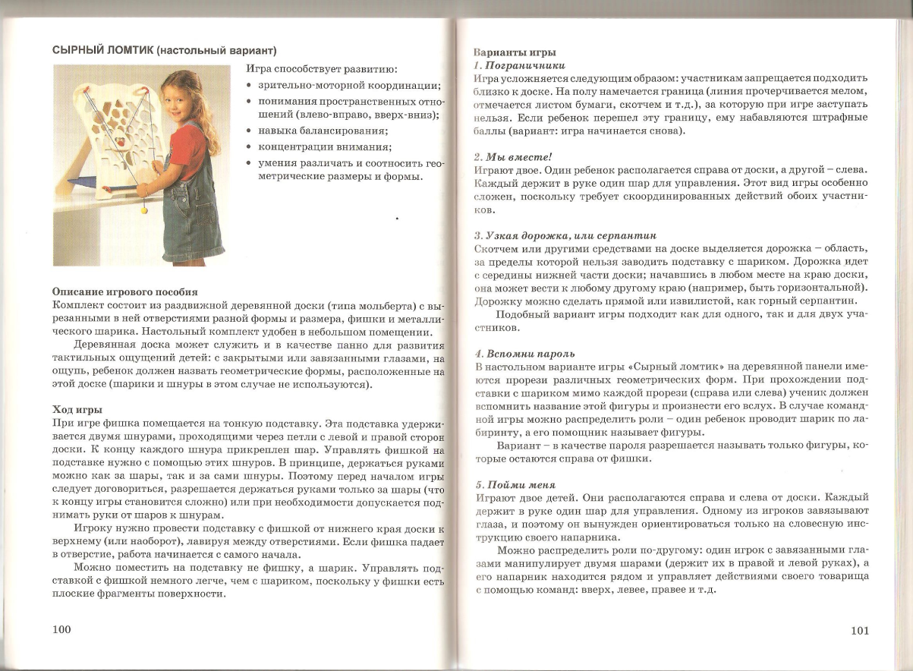

Животные погуляли, их надо проводить в свои жилища. Где живут коровы? В коровнике. Где живут лошади? В конюшне. Где живут поросята? В хлеву.

**Развивающая игра «Гонщик -АС»**

Фишки желтого цвета (коровы) передвигаются в прорезь (коровник) в виде цифры 1, фишки красного цвета (лошади) передвигаются в прорезь (конюшню) в виде цифры 2, фишки синего цвета (поросята) передвигаются в прорезь (хлев) в виде цифры 3.

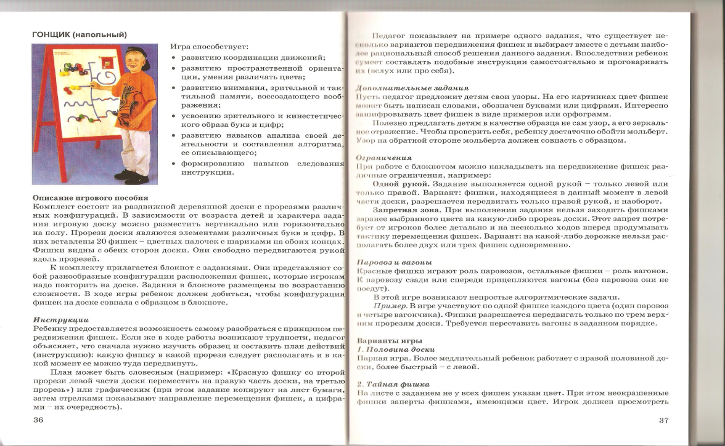

Приехала бабушка и поблагодарила нас.

И мы отправились домой на самолете, который смастерили

из **конструктора тико.**

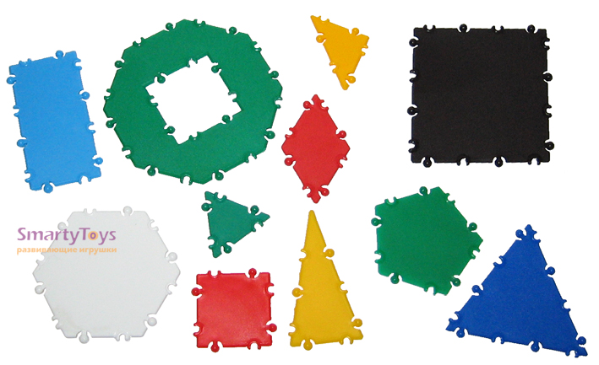

Прилетели домой. Мама спросила, где мы были, и чем занимались, понравилось ли нам? И мы ей все рассказали